附件3：
毕业生学历图像核对操作流程

1.在浏览器输入http://www.chsi.com.cn，在“学信档案”栏目里点击“登录”。
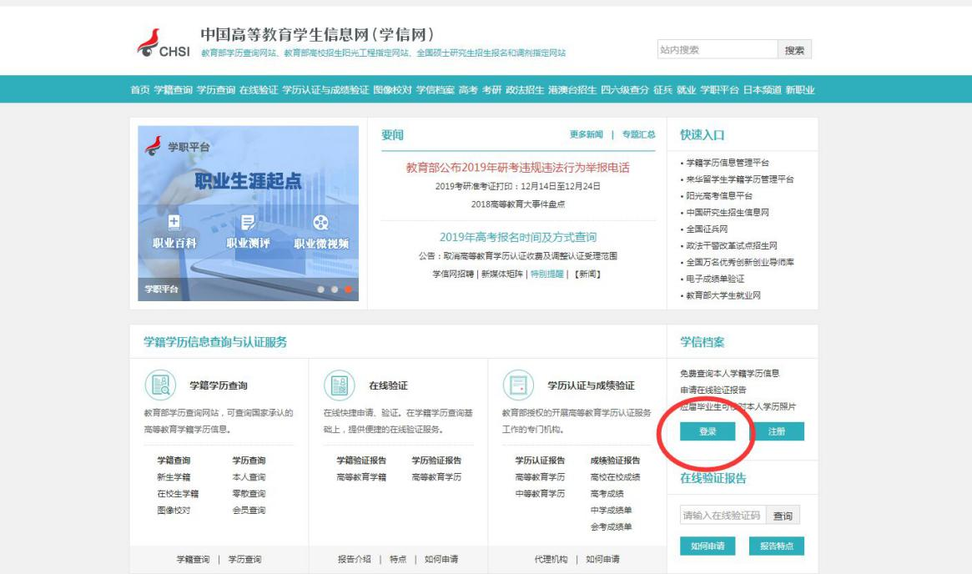
2.点击进入学信档案，输入自己的学信网账号和密码，点击“登录”。
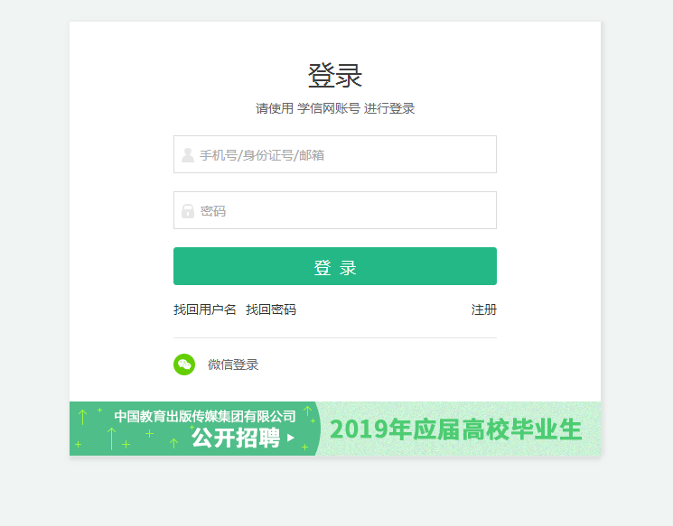
3.进入该页面点击“毕业证书图像校对”。
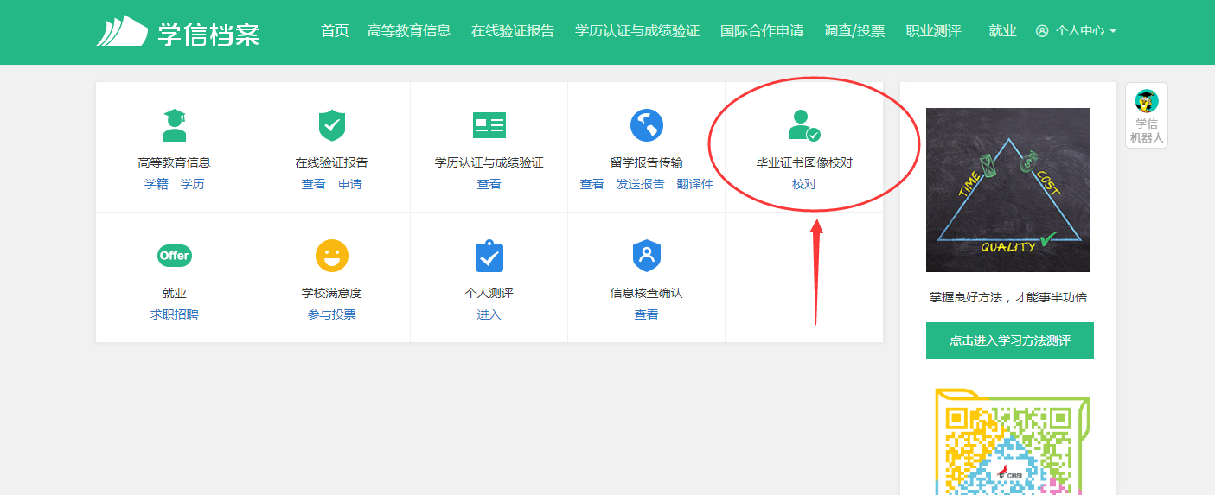

4.认真核对个人学籍信息。若个人信息（照片）无误，点击“正确”；若照片与本人信息不一致，及时上报辅导员做好登记，统一由分院报教务处进行处理。

5.再次确定个人信息（照片），点击“照片正确”，完成照片校对。

